**Кровать-машинка**

СЕРИЯ

**Родстер**

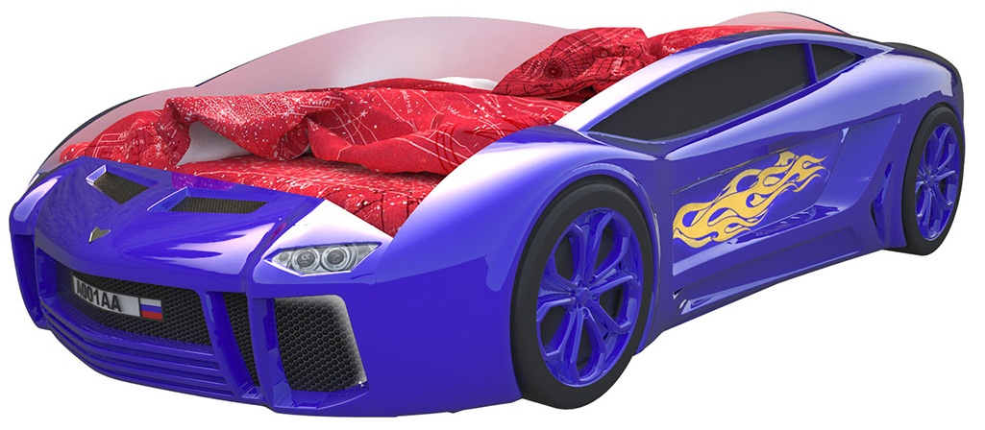

**Комплектация:**

**Деталировка**

|  |  |  |  |  |  |  |  |
| --- | --- | --- | --- | --- | --- | --- | --- |
| **п/п** | **вид** | **наименование** | **кол-во** | **п/п** | **вид** | **наименование** | **кол-во** |
| 1 | кровать-машинка боковина 01.02.17 сборка 02.jpg | Боковина левая и правая | 2 | 5 | Кровать-машинка 31.01.17 03.jpg | Стяжка | 1 |
| 2 | кровать-машинка боковина 01.02.17 сборка 04.jpg | Передняя часть кроватки | 1 | 6 | Кровать-машинка 31.01.17 04.jpg | Ламеледержатель | 20 |
| 3 | кровать-машинка боковина 01.02.17 сборка 03.jpg | Задняя стенка | 1 | 7 | кровать-машинка боковина 01.02.17 сборка 05.jpg | Колесо | 4 |
| 4 | Кровать-машинка 31.01.17 03.jpg | Латы кроватные | 10 |  | | | |

**Фурнитура**

|  |  |  |  |  |  |  |  |  |
| --- | --- | --- | --- | --- | --- | --- | --- | --- |
| **п/п** | **вид** | **наименование** | **кол-во** | **п/п** | **вид** | | **наименование** | **кол-во** |
| 1 | 05.jpg | Саморез | 20 | 5 | 04.jpg | | Эксцентрик | 6 |
| 2 | 03.jpg | Футорка пластиковая D10, М6х13 | 12 | 6 | 02.jpg | | Стяжка угловая | 4 |
| 3 | 05.jpg | Винт с потайной головкой под крест 6x12мм | 4 | 7 | Кровать-машинка 27.04.17 07.jpg | | Латодержатель | 20 |
| 4 | 04.jpg | Эксцентриковый винт 6x30мм | 12 |  | | | | |
|  | | | | | |  | | | |  |  |  |  |  |  |  |

|  |  |
| --- | --- |
|  | a) В технологические отверстия боковин забить молотком пластиковые футорки (поз.2).  b) Прикрутить планки под латодержатели к боковине на винты 6х30. |
| бок.jpg | |
|  | a) Прикрутить угловые стяжки (4 шт.) к передней части кроватки на винты 6х30. |
|  | |

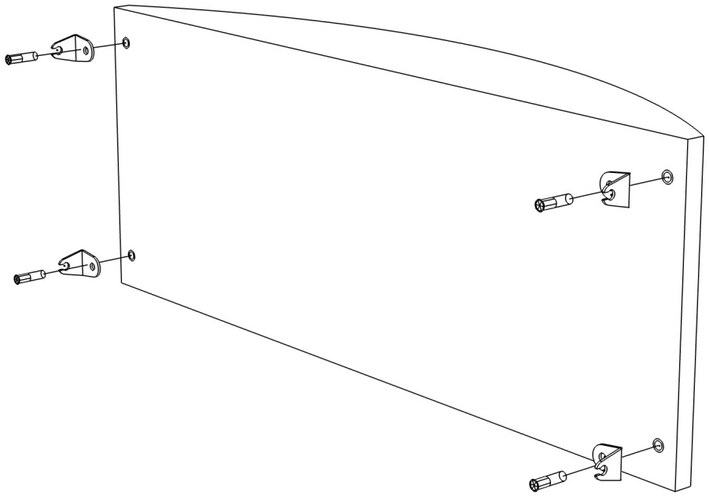

|  |  |
| --- | --- |
|  | a) Соединить заднюю стенку с боковинами. Затянуть с помощью эксцентриков.  b) Закрепить переднюю часть к боковинам с помощью винтов 6х12.  с) Закрепить стяжку между боковинами с помощью эксцентриков. |
| 06.04.17 05.jpg  06.04.17 06.jpg  с)  b) | |
|  | |
|  | a) Прикрепить латодержатели для ламелей к планкам на саморез. |
|  | |

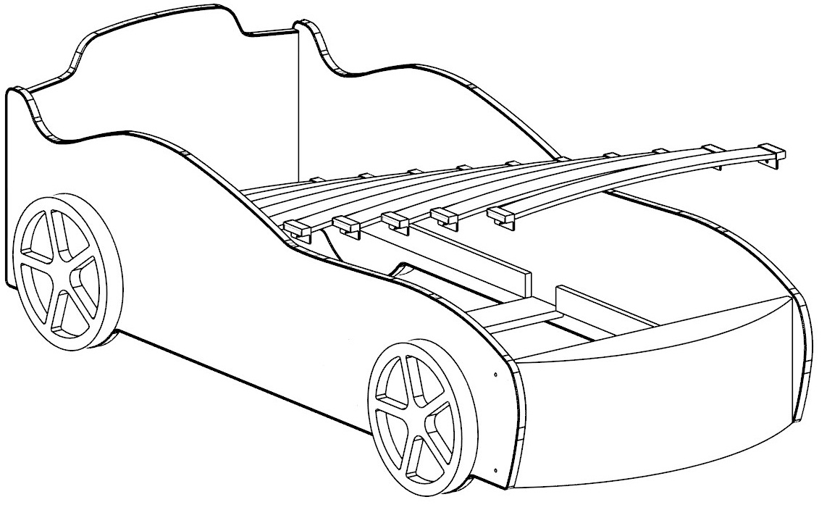

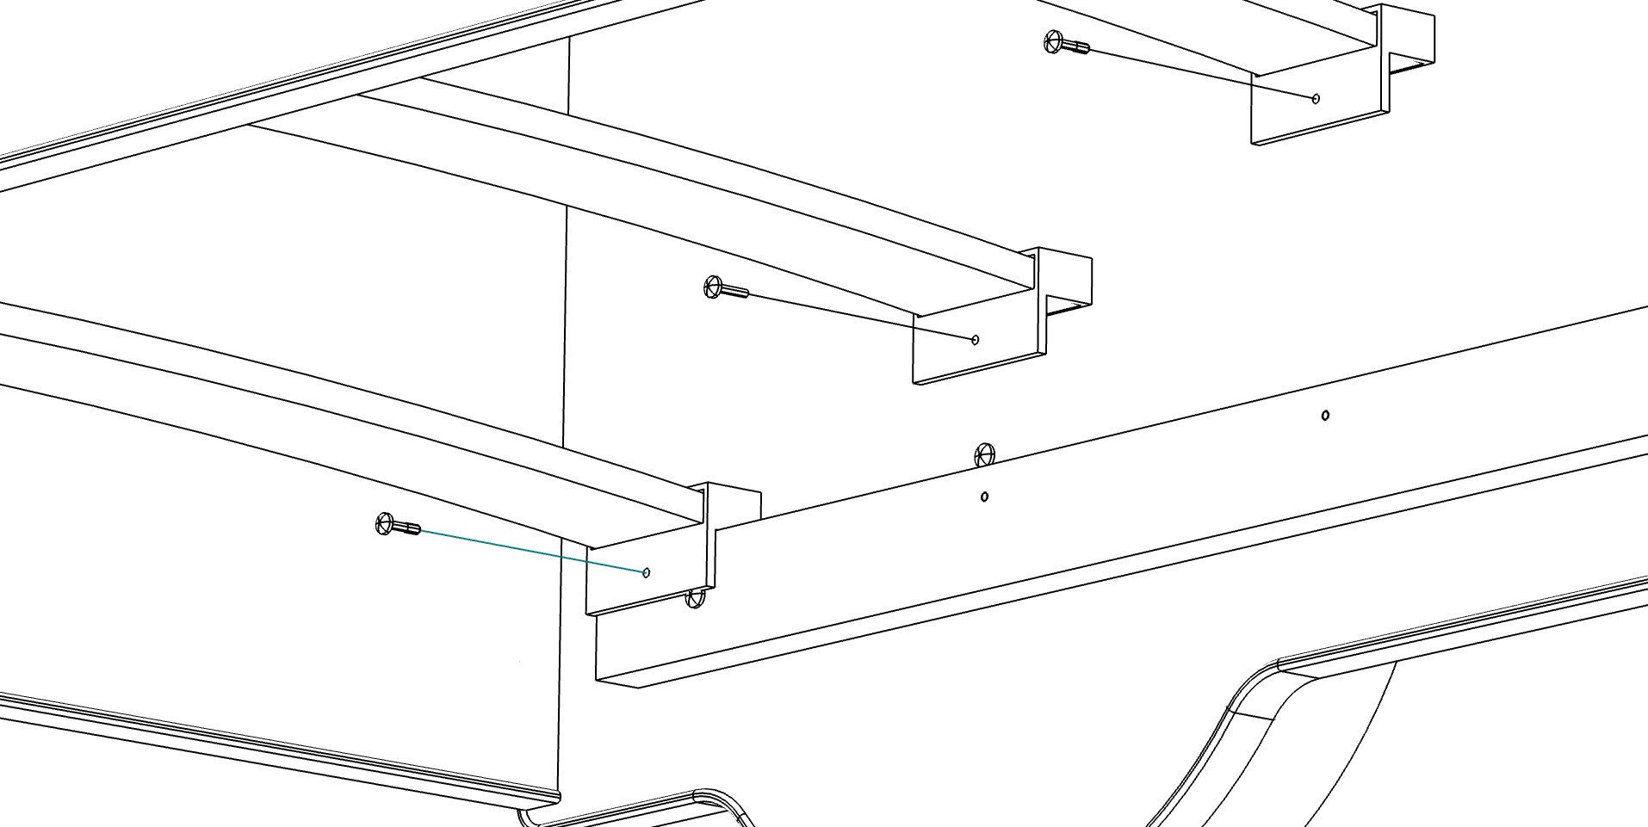

*Светодиодная подсветка приклеивается к низу боковин и передней части на самоклеющуюся основу.

a) Соедините блок питания с коннектором RGB.

b) Коннектор RGB соединен со светодиодной лентой идущую на боковину и переднюю часть каркаса.

c) Коннектор светодиодной ленты на боковину и переднюю часть каркаса соедините

с коннектором идущую на подсветку фар (если у вас в комплекте есть подсветка фар).

d) Фары подключаются при включении ЗЕЛЕНОЙ подсветки светодиодной ленты.

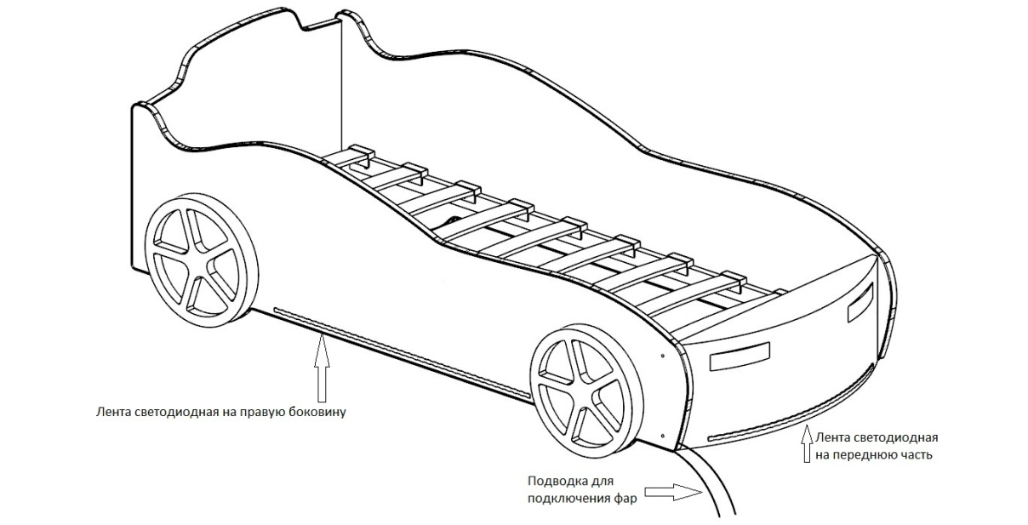

Лента светодиодная на боковину и переднюю часть каркаса

Блок

питанияя

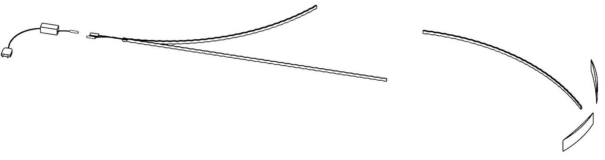

Провод на

подсветку фар

Коннектор RGB

За производителем остается право изменять конструктивную часть и конструктивные особенности.